Dokument 1 – Drei Legenden um den Heiligen Nikolaus

1) Die Legende vom Heiligen Nikolaus - Belgien

Vor sehr, sehr langer Zeit gingen drei Kinder aufs Feld, um Weizenähren zu sammeln. Sie waren sehr, sehr arm. Ihre Mutter hatte nichts mehr zu essen für sie. Also verließen sie jeden Morgen das Haus, um Weizenähren zu suchen.

Sie sammelten hier eine Ähre, dort eine Ähre, hier wieder eine andere Ähre, dort noch eine ... Sie gingen immer weiter von zu Hause fort. Eines Abends waren sie zu weit von zu Hause fortgegangen, sie hatten sich verlaufen. Es wurde immer dunkler und sie hatten Angst. Sie waren auch sehr müde. Schließlich wurde es ganz dunkel und sie hatten noch mehr Angst. Sie konnten den Weg nach Hause nicht mehr finden, sie hatten sich wirklich verlaufen. Sie schauten nach links, sie schauten nach rechts, sie schauten vor sich, sie schauten hinter sich: überall nur schwarze Nacht.

Plötzlich sah eines der Kinder ein kleines Licht in der Ferne. Obwohl sie sehr müde waren, fingen die Kinder an zu rennen, so schnell wie möglich. Sie kamen an einem kleinen Häuschen an. Ein Licht brannte.

Sie waren glücklich und klopften an die Tür:
„Lasst uns bitte herein,
Lasst uns bitte herein,
Lasst uns bitte herein.
Wir haben uns verlaufen.
Wir wissen nicht, wo wir sind.
Lasst uns bitte herein,
Lasst uns bitte herein,
Lasst uns bitte herein.“

Die Tür ging auf. Krrr... Krrr... Krrr...

Ein sehr großer Mann öffnete die Tür. Sein Hemd und seine Hose waren blutig. Es war ein Metzger. Er hatte ein großes, ein riesengroßes Messer in der Hand.
„Kommt herein, Kinder!
Kommt herein, Kinder!“

Als sie im Haus waren, und als sie die Tür zugemacht hatten, nahm der Metzger sein größtes Messer und zerschnitt die Kinder in kleine Stücke. Er tat sie in das Pökelfass hinein, um sie wie Schinken aufzubewahren.

Mittlerweile war die Mutter sehr besorgt. Sie suchte ihre Kinder überall.
Sie ging ins Haus und schrie:
„Kinder, Kinder,
wo seid ihr?“
Aber sie bekam keine Antwort. Sie weinte sich die Augen aus, aber sie musste weiter suchen.
Sie ging über die Felder und schrie:
„Kinder, Kinder,
wo seid ihr?“
Aber sie bekam keine Antwort. Sie weinte sich die Augen aus, aber sie musste weiter suchen.
Sie ging in den Wald und schrie:

„Kinder, Kinder,
wo seid ihr?“
Aber sie bekam keine Antwort. Sie weinte sich die Augen aus, aber sie musste weiter suchen. Sie ging auf den Hügel hinter dem Wald und schrie:
„Kinder, Kinder,
wo seid ihr?“
Aber sie bekam keine Antwort. Sie war verzweifelt. Sie kehrte nach Hause zurück und weinte und weinte.

Einige Tage später kam der Heilige Nikolaus am Haus des Metzgers vorbei. Er klopfte an die Tür.
„Lasst mich bitte herein,
Lasst mich bitte herein.
Ich bin der Heilige Nikolaus.“

Die Tür ging auf. Krrr...Krrr...Krrr...

Ein sehr großer Mann erschien. Sein Hemd und seine Hose waren blutig. Es war der Metzger. Er hatte ein großes, ein riesengroßes Messer in der Hand.
„Kommt herein, Heiliger Nikolaus!
Kommt herein, Heiliger Nikolaus!“

Der Heilige Nikolaus trat ein, ging in die Küche und setzte sich an den Tisch. Dann fragte er den Metzger:
„Bitte, Metzger, bringt mir Fleisch aus dem Pökelfass.“

Als er das hörte, machte der Metzger große Augen. Er bekam Angst, er bekam solche Angst, dass er Hals über Kopf davonlief und er rannte, er rannte so weit, dass niemand ihn je wieder gesehen hat.

Der Heilige Nikolaus ging zum Pökelfass, öffnete es, streckte drei Finger aus und sagte:
„Kinder, wacht auf!
Kinder, wacht auf!
Kinder, wacht auf!“
Das erste Kind wachte auf, rieb sich die Augen, sprang aus dem Pökelfass und sagte:
„Oh, mmm, ich habe gut geschlafen.“
Das zweite Kind wachte auf, rieb sich die Augen, sprang aus dem Pökelfass und sagte:
„Oh, mmm, ich habe gut geschlafen.“
Das dritte Kind wachte auf, rieb sich die Augen, sprang aus dem Pökelfass und sagte:
„Oh, ich dachte, ich wäre im Paradies.“

Seit diesem Tag wacht der Heilige Nikolaus über die artigen Kinder und besucht sie jedes Jahr am 6. Dezember.
Die artigen Kinder warten ungeduldig auf ihn, die anderen jedoch haben Angst vor Knecht Ruprecht.
Also, seid artig, Kinder, und wartet auf den 6. Dezember...

Text: Chantal Muller, Illustrationen: Aline Misson (aus Comenius 2.1 Projekt, 2007)

(vgl. griechische Legende: http://www.nikolaus-von-myra.de/legenden/getoetete_schueler.html)
2) Die drei Säcke – Wie Bischof Nikolaus armen Leuten hilft – Deutschland

Vor langer, langer Zeit lebte in Myra ein armer Mann. Er hatte drei Töchter. Die Frau war gestorben und der Mann war so krank, dass er nicht arbeiten konnte. Er und seine Töchter hatten nichts zu essen und nichts anzuziehen. (Bild 1)

Doch eines Morgens fanden sie einen großen Sack vor der Tür. Die Kinder öffneten den Sack und fanden … Mehl und Brot. (Bild 2) Nun brauchten sie keinen Hunger mehr zu haben.

Am nächsten Morgen fanden sie wieder einen Sack vor der Tür. Die Kinder öffneten den Sack und fanden …Hosen und Hemden, Mäntel und Pullover (Bild 3). Nun brauchten sie nicht mehr zu frieren.

"Aber wer hat uns diese Geschenke gemacht?" fragten die Kinder.
"Das war sicher Bischof Nikolaus. Er will uns helfen!" sagte der Vater. "Vielleicht kommt er heute Abend noch einmal zu uns. Dann können wir ihm für alles danken!"

Am Abend warteten die Kinder so lange, dass ihnen die Augen zufielen. Der Vater versuchte, wach zu bleiben. Aber auch er wurde immer müder. Da hörte er plötzlich ein Geräusch vor der Tür. Schnell rannte er hinaus. Auf der Straße sah er einen Mann, der davonging. Der kranke Mann lief ihm so schnell nach, dass er ihn noch erreichte. Er erkannte Bischof Nikolaus und sagte:
„Danke, danke, Sankt Nikolaus“ (Bild 4)

Doch der Bischof sagte freundlich:
"Es ist schon gut! Geh schnell nach Hause, denn es ist kalt. Du musst wieder gesund werden!" Dann ging er schnell weiter.

Als der Mann zurückkam, fand er wieder einen großen Sack vor der Tür. Der Mann weckte die Kinder.
„Wacht auf, wacht auf. Bischof Nikolaus war wieder hier!“

Die Kinder öffneten den Sack und fanden … Schuhe. Nun brauchten sie nicht mehr barfuß zu laufen.

Als sie die Schuhe aber anziehen wollten, fanden sie noch etwas in den Schuhen: Spielzeug! (Bild 5) Weil sie so arm waren, hatten sie noch nie Spielzeug geschenkt bekommen. Deshalb freuten sie sich sehr.

Und seit dieser Zeit schauen die lieben Kinder jedes Jahr am 6. Dezember in ihre frisch geputzten Schuhe, ob der Nikolaus ihnen ein paar Nüsse, Orangen, Pfefferkuchen und kleines Spielzeug gebracht hat.

Text: Béatrice Giribone-Fritz, Illustrationen: Katrin Lindemann

3) Nikolaus hilft den drei armen Jungfrauen

Vor langer, langer Zeit lebte in Myra ein armer Mann. Er hatte drei Töchter. Seine Frau war gestorben und der Mann war so krank, dass er nicht mehr arbeiten konnte. Er und seine Töchter hatten nichts zu essen und nichts anzuziehen. Der arme Vater wusste auch, dass er ohne Geld seine Töchter nicht verheiraten konnte.

Die Töchter mussten in den Straßen der Stadt betteln, um etwas zu essen zu bekommen. Eines Abends waren sie spät nach Hause gekommen. Draußen regnete es und es war kalt. Die Töchter und der Vater aßen eine Suppe und legten sich bald schlafen. Ihre nassen Strümpfe hatten sie vorher vor dem Feuer aufgehängt und die Schuhe davor gestellt. Bald schliefen alle im Haus.

Bischof Nikolaus hatte vom Unglück des armen Mannes gehört und wollte ihm und den Töchtern helfen. Er ging durch die dunklen Straßen, um nicht erkannt zu werden. Er hatte drei Beutel mit Gold bei sich, das ihm reiche Leute geschenkt hatten. Als er an der Hütte der armen Leute angekommen war, stieg der Bischof aufs Dach und ließ die drei Geldbeutel durch den Schornstein fallen. Durch den Lärm wurden alle im Haus wach.

Der Vater rannte auf die Straße, aber es war niemand zu sehen. Die drei Töchter kamen aus ihrem Zimmer und riefen:

- Vater, jemand hat uns beschenkt. Lauter Goldstücke liegen im Zimmer. Es sind auch welche in unsere Schuhe und Strümpfe gefallen.
- Da hat uns jemand geholfen! - sagte der Vater. - Nun hat unsere Not ein Ende. Und ihr könnt alle drei heiraten! Wie glücklich sind wir jetzt.

Der Bischof freute sich mit der Familie. Er war sehr froh, alle drei Schwestern in seiner Kirche verheiraten zu können.

Seit dieser Zeit schauen die Kinder in vielen Ländern Europas jedes Jahr am 6. Dezember in ihre frisch geputzten Schuhe, ob der Nikolaus ihnen etwas Gutes gebracht hat.

Text: Renate Krüger

(vgl. griechische Legende http://www.nikolaus-von-myra.de/legenden/jungfrauen.html)

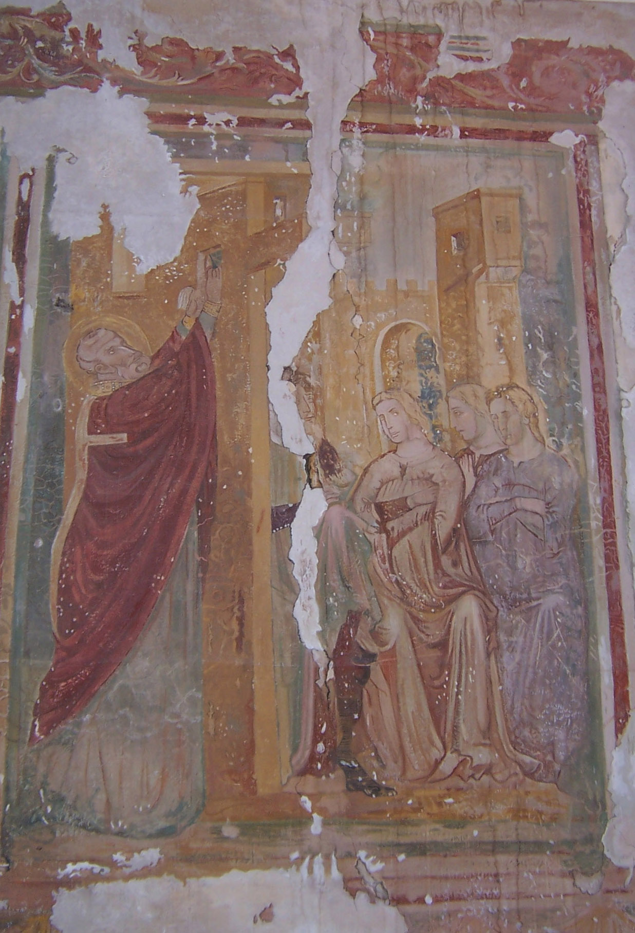 Nikolaus wirft die Geldbeutel ins Haus der drei Schwestern, Fresko (Kroatien/Veli Brijun)

